附件二

昆明市网络安全技术服务支撑单位线上登记操作指南

1. **访问地址**

用户通过访问“网络安全协会官网（网址：kmnsa.km.org.cn）”或直接搜索网址：yazk.kmnsa.cn进入“云安智库”昆明市网络安全应急支撑服务平台首页。

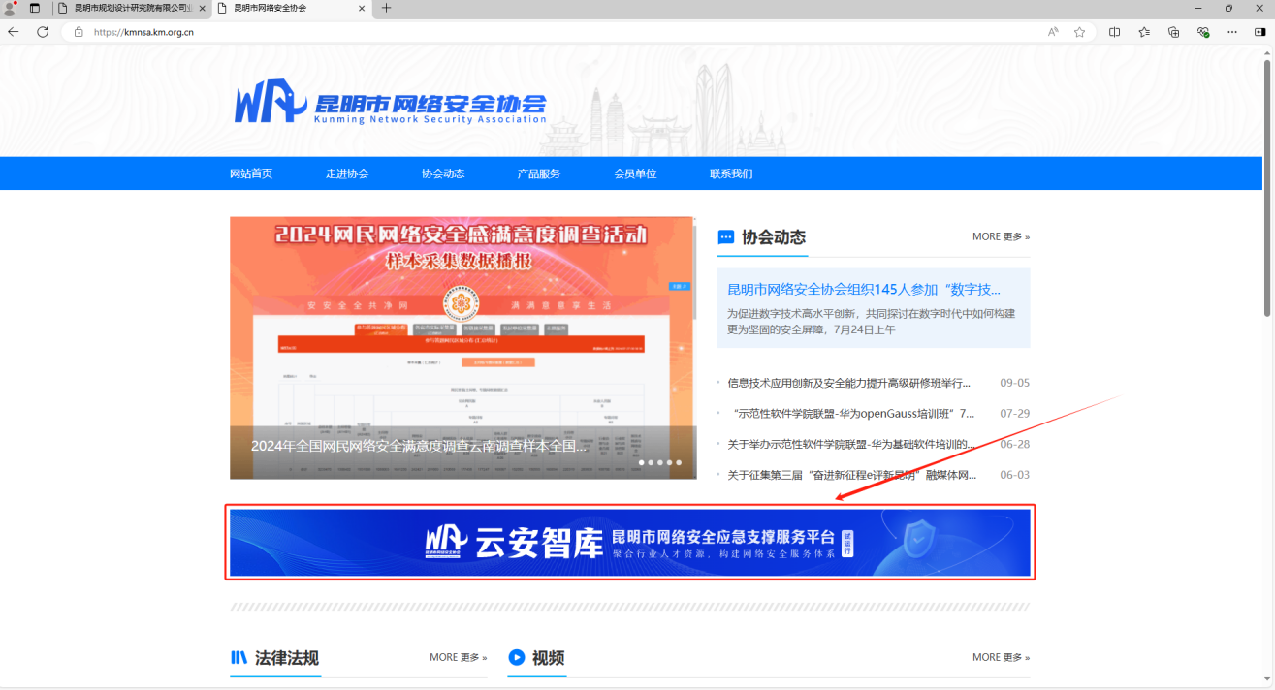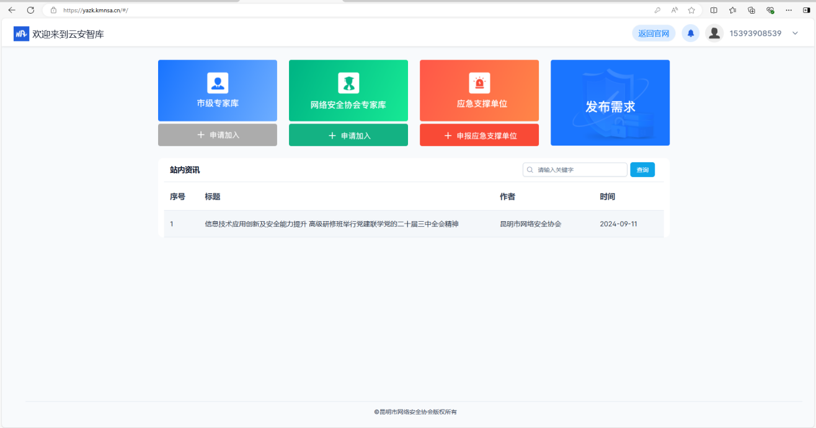

1. **单位注册及登录**
2. **注册**

首次访问平台用户，需要通过微信扫描登录页面二维码，绑定手机号后即可完成注册。具体操作如下图所示：

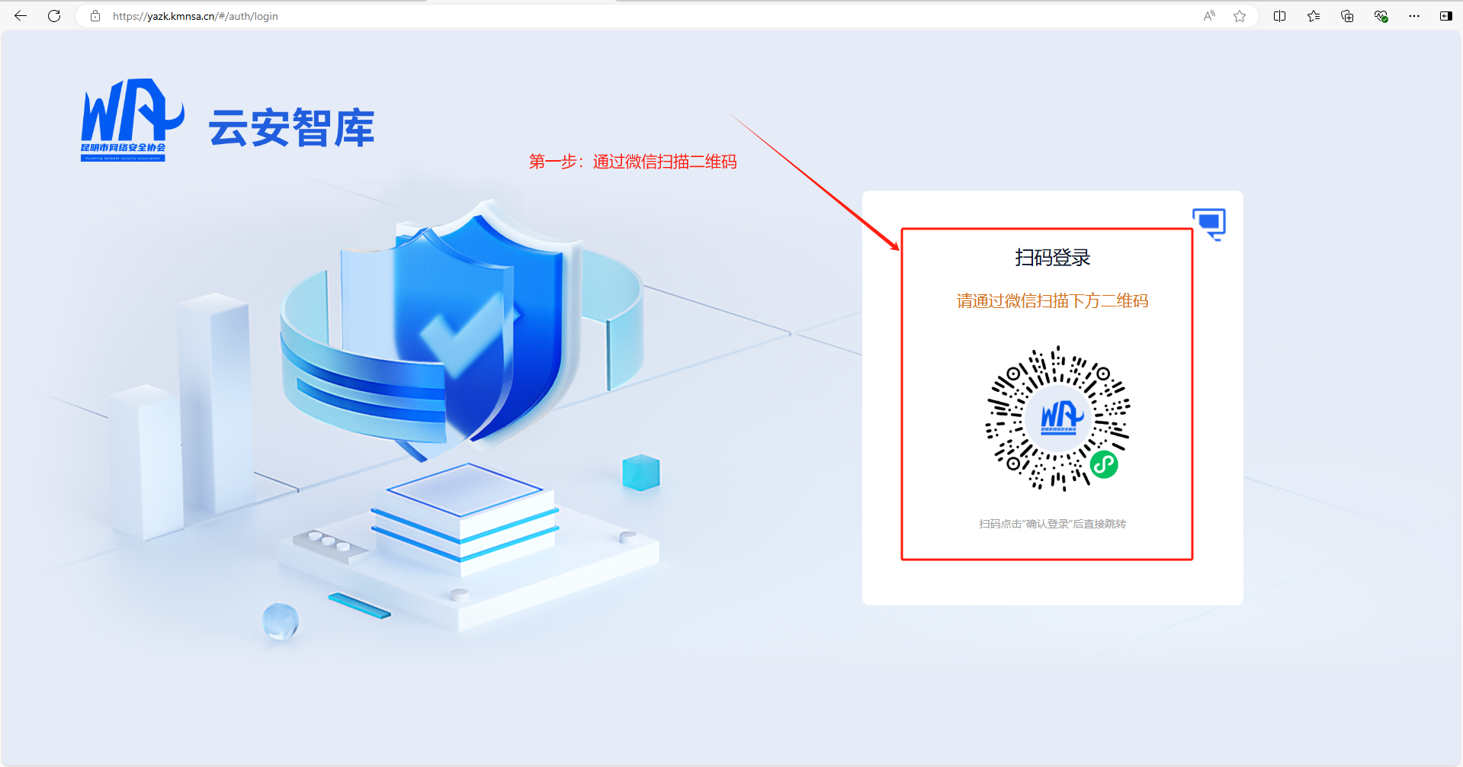

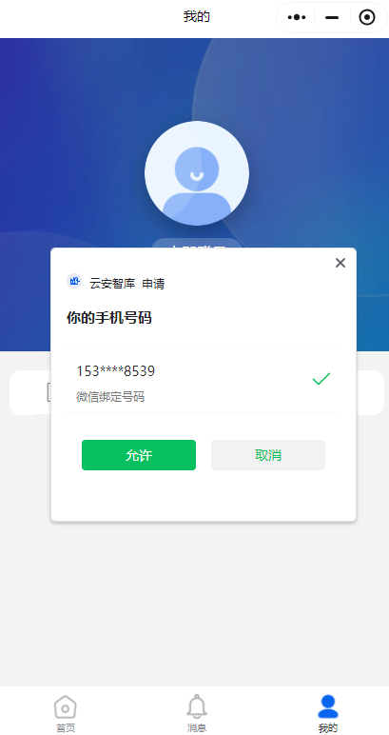

1. **登录**
2. **扫码登录**

通过微信扫描登录页面二维码，在手机上授权点击“确认登录”即可。



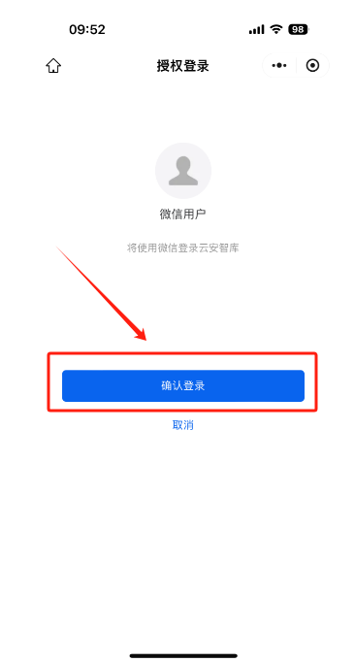

1. **密码登录**

首次登录用户，需要在“个人中心-我的资料”设置密码后才能通过密码登录，若未设置密码只能使用扫码登录。如下图所示：

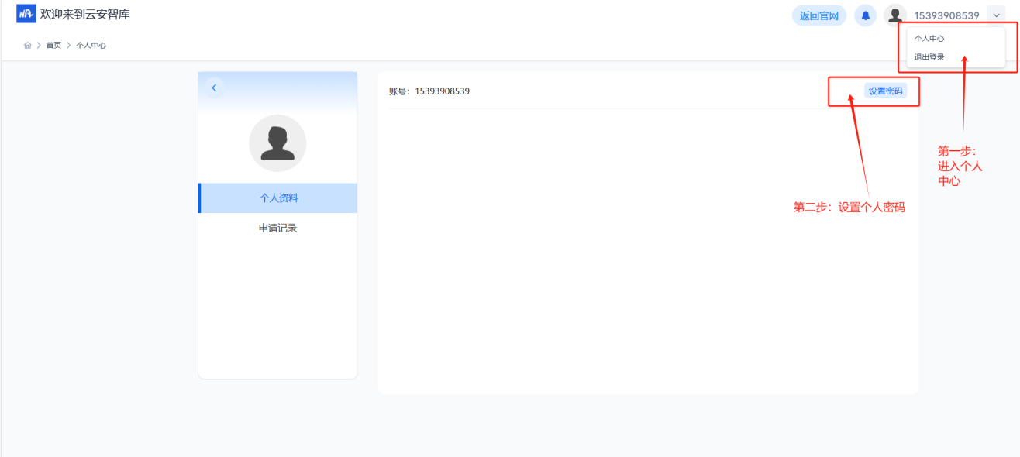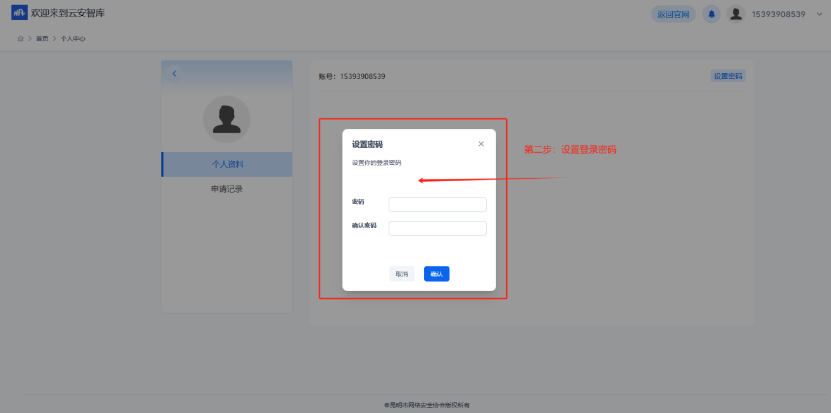

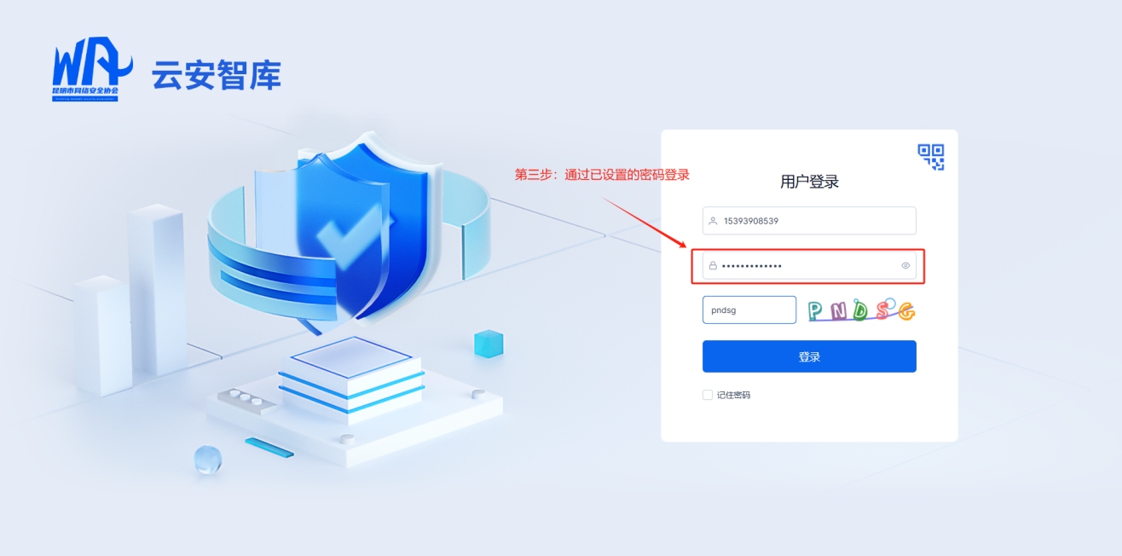

1. **申报应急支撑单位**

登录成功后，在菜单栏“应急支撑单位”模块找到“申报应急支撑单位”通过“在线申请”进入在线报名。按页面提示和要求填写报名表，内容包括：**企业基本情况**、**具备资质**两部分**，**提交审核即可完成在线报名。具体操作如下所示：

**第一步：报名入口**

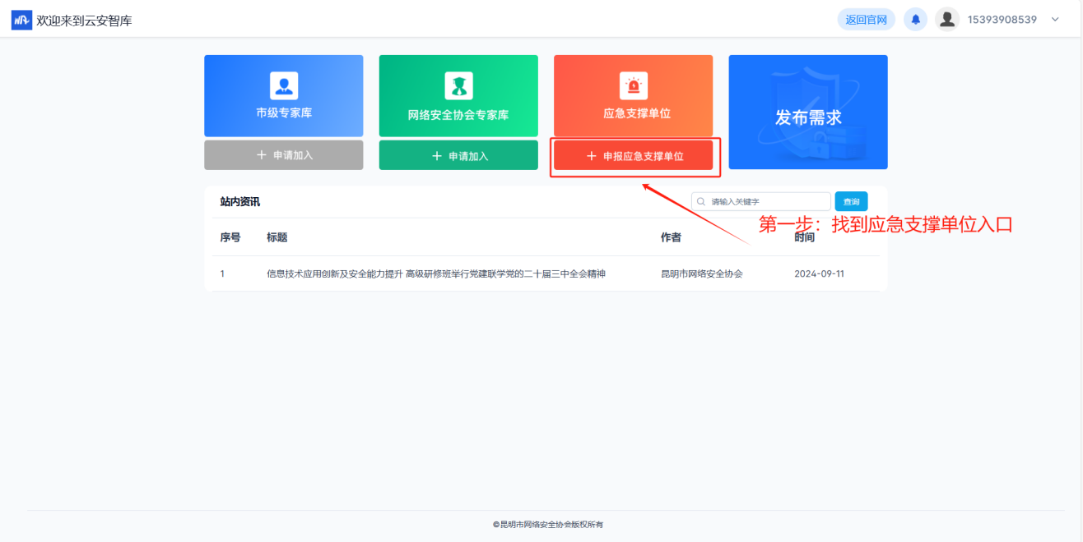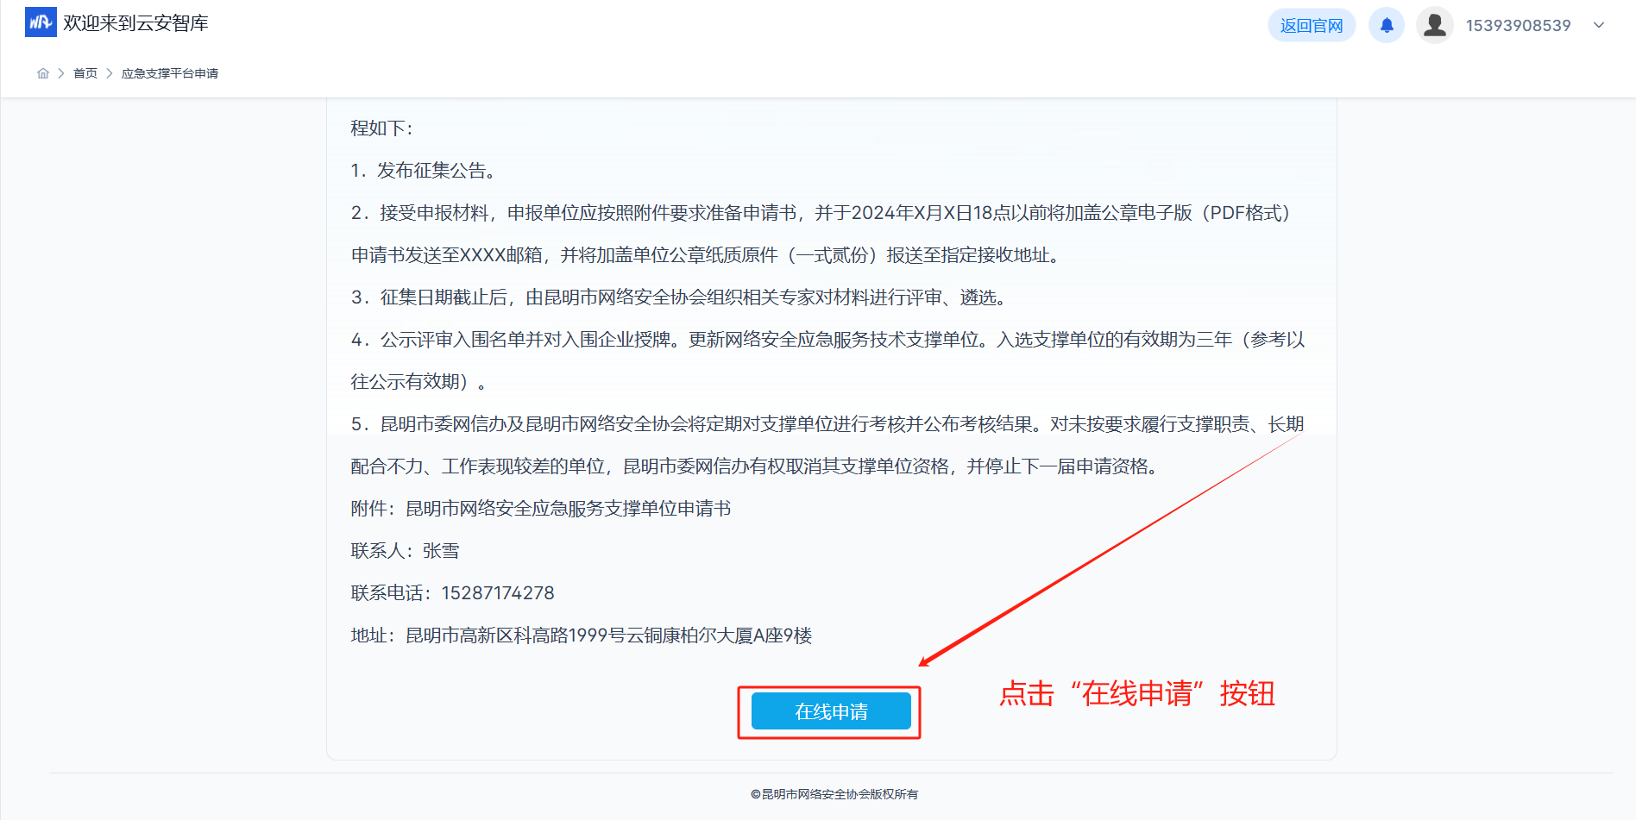

**第二步：填写企业基本信息**

在线填写应急支撑单位基本情况，内容包括：**申报类型、单位名称、统一信用代码证号、单位性质、注册地、注册资本、网络安全领域从业时长、从事申报领域服务人员数量、常驻（本地）服务人员数量、完成网络安全项目数量、技术特长、联系人、联系电话、联系邮箱、企业简介**

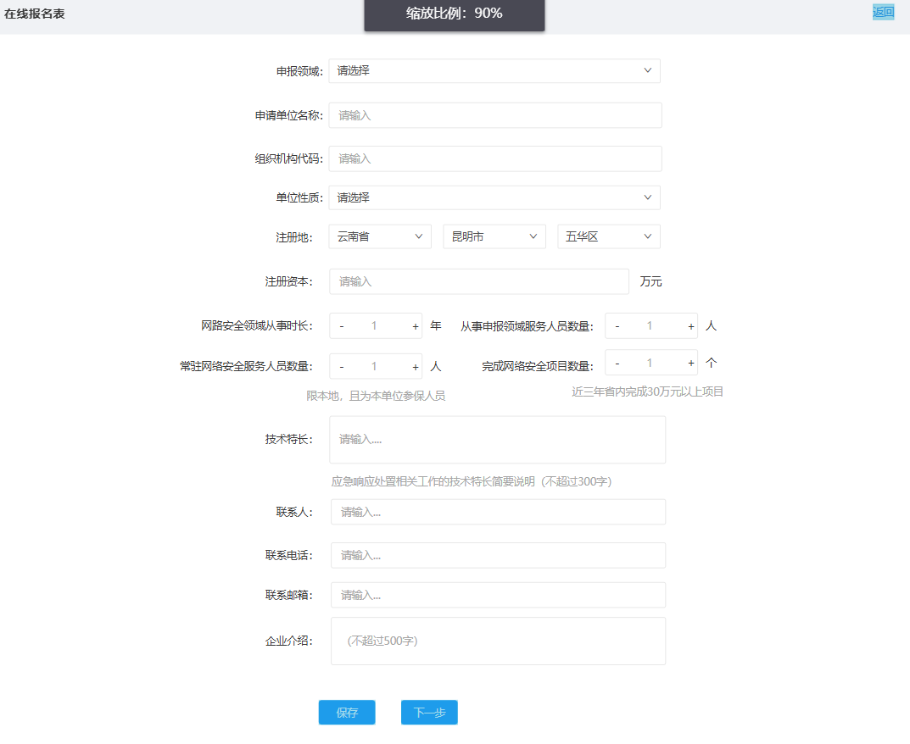

**第三步：完善企业具备资质**

填写企业企业具备资质，内容包括：**是否具备网络安全从事资格、是否具备7*24小时应急响应能力、有无犯罪记录、是否在信用公示中有不良记录、是否参加过省、市级网络安全处置工作、是否为往届应急支撑服务单位**

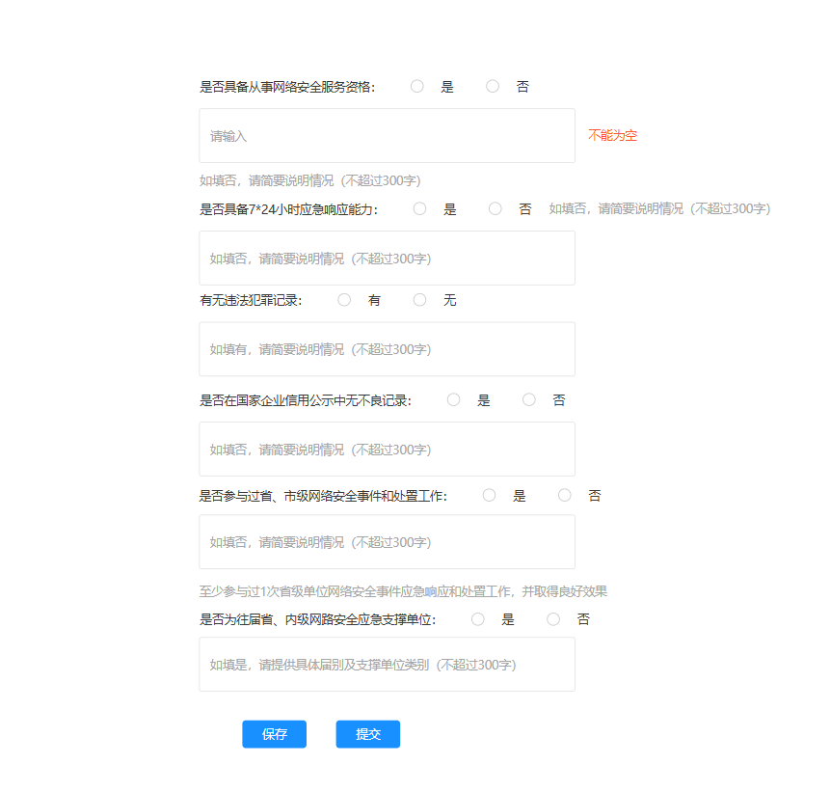

**以上内容均须填写完整，不得为空。点击提交审核，即可完成线上报名。**

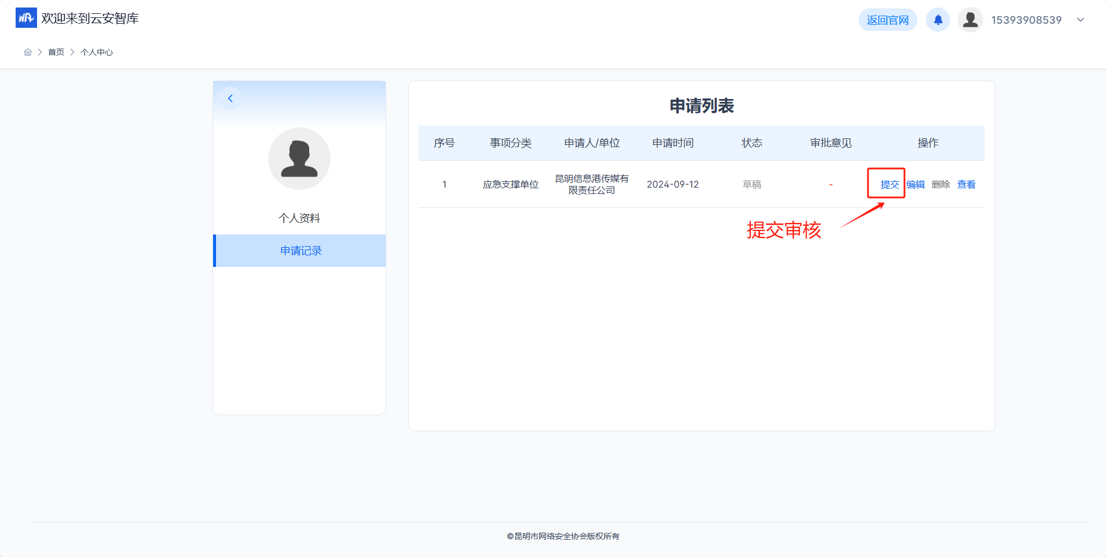

1. **公示和查询**
2. 查询

单位提交申请材料后，可通过“个人中心-申请记录”查询办理进度和审核结果

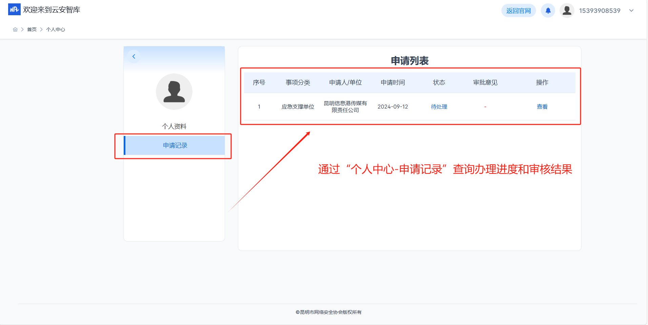

1. 结果公示

审核通过后，用户可在“智库云安”首页应急支撑单位列表查看符合条件的单位情况。

